12. Cá nhân ngoài bộ thì Bưu điện ở các tỉnh thành phố phải thuộc TCT Bưu điện, Bộ KHCN nhưng đang phân loại là các Sở KHCN
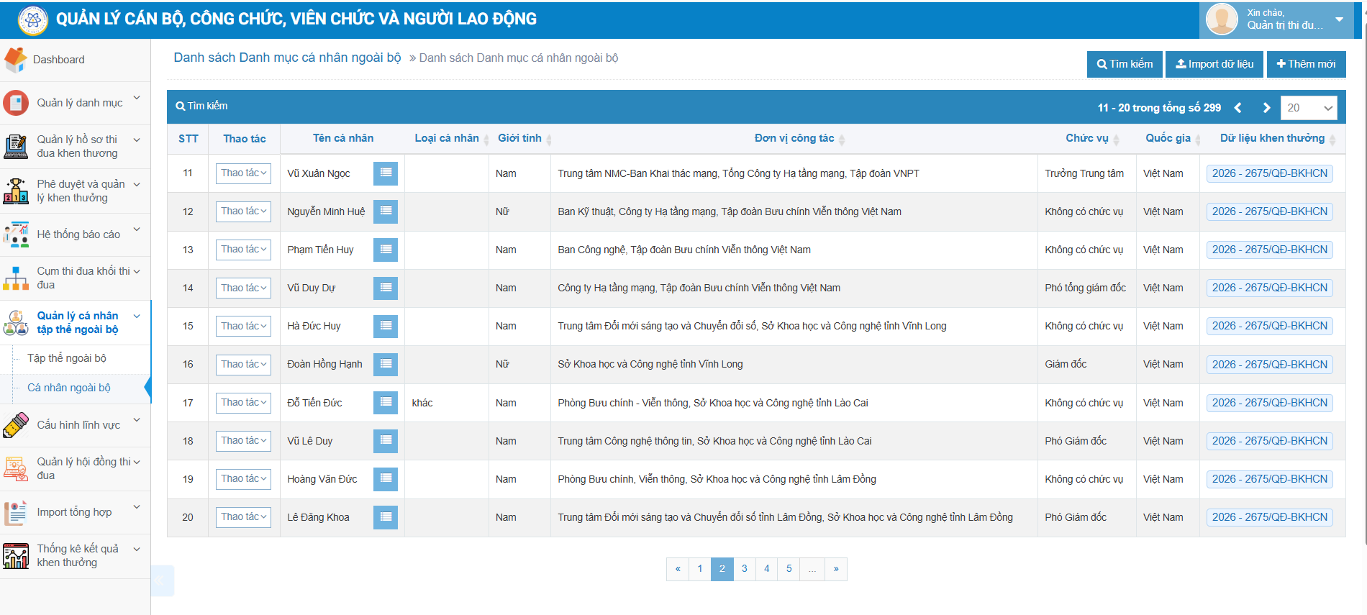
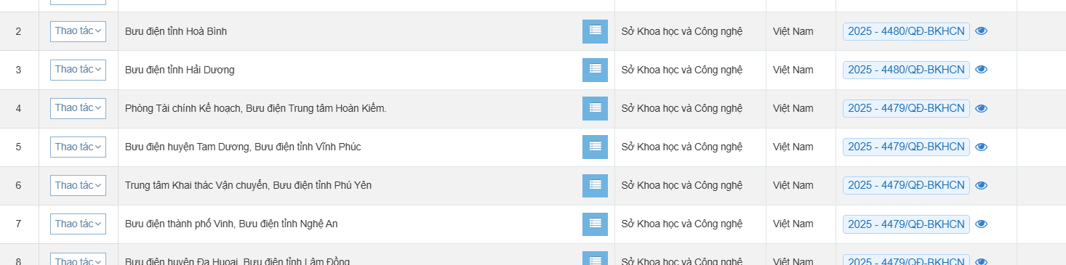
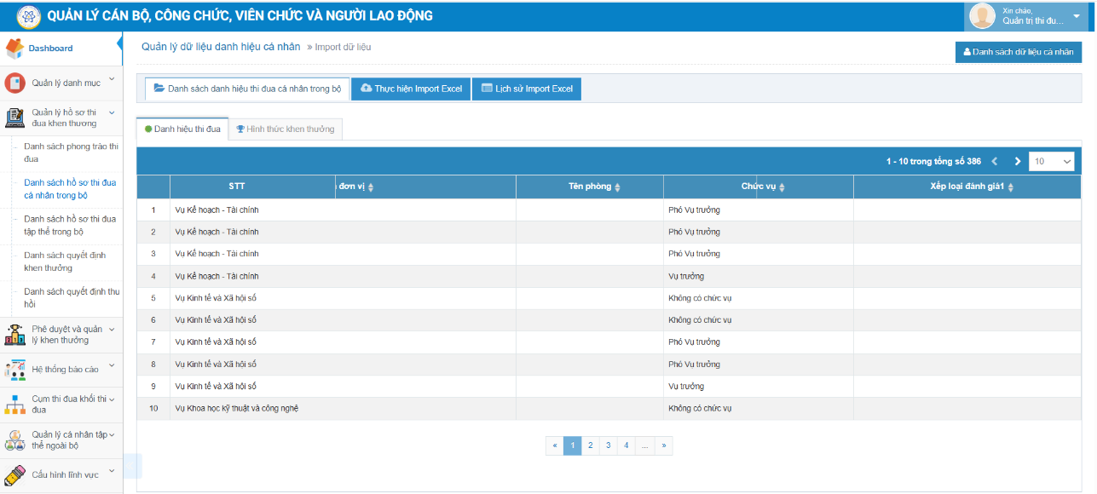
13. Mục Danh sách hồ sơ thi đua cá nhân trong bộ, danh sách hồ sơ thi đua tập thể trong bộ nếu bỏ đi có ảnh hưởng gì đến dữ liệu không? Vì em đang thấy ở 2 mục này dữ liệu đều không có giá trị thậm chí có dữ liệu xếp loại đánh giá không liên quan đến thi đua khen thưởng
14. Ở phần tổng hợp khen thưởng: phần chung chỉ có mỗi kỷ niệm chương, không có số liệu tổng hợp của tất cả các hình thức khen thưởng khác. Nên đổi thành kỷ niệm chương (cả phần trong bộ và ngoại bộ)
- Ở phần thống kê bên cạnh bảng có thể đổi thành số giống khen thưởng ở các đơn vị được không?
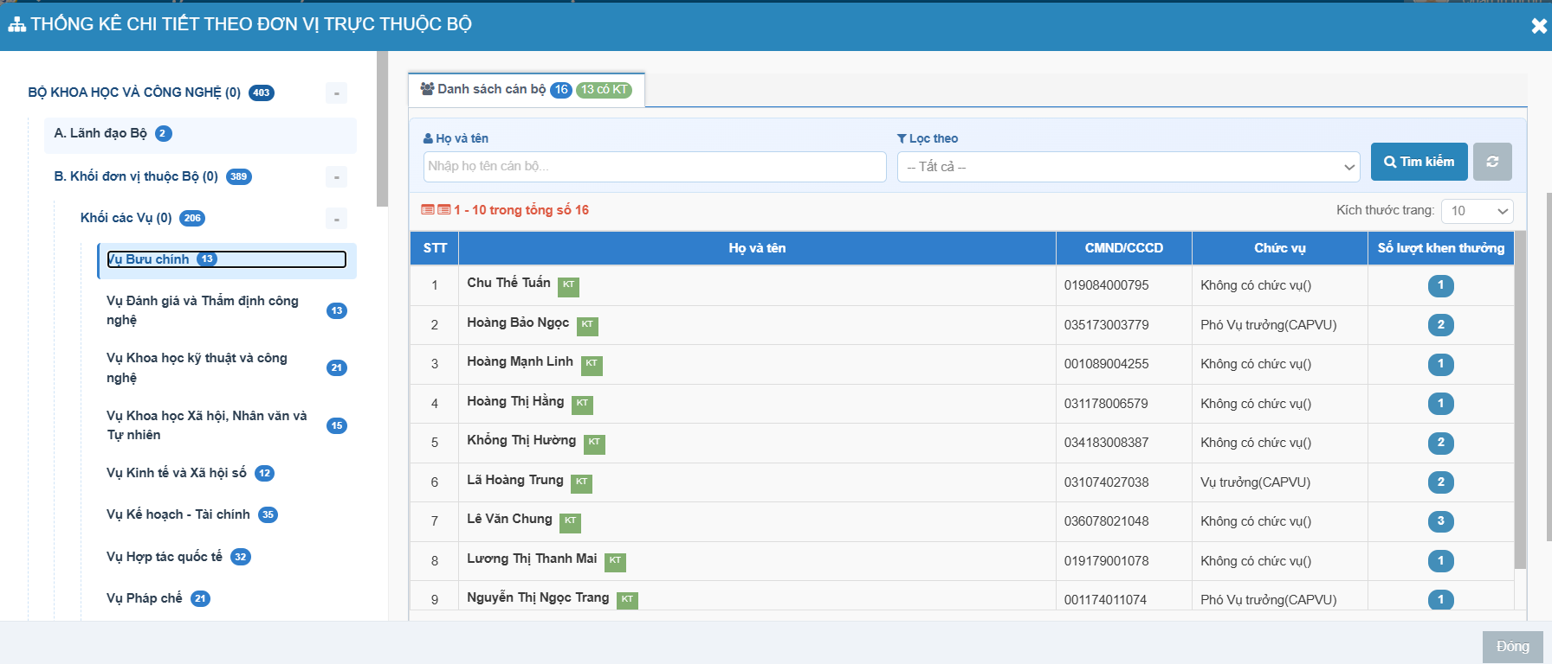
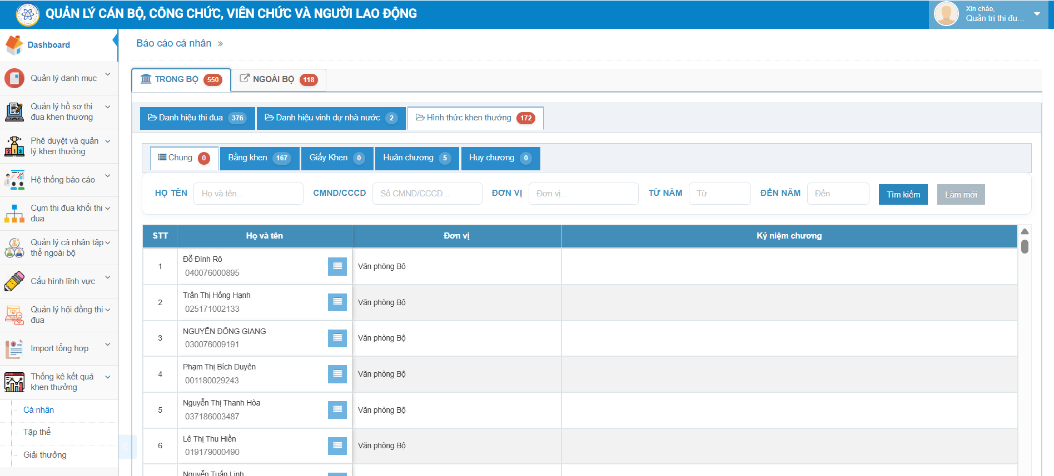
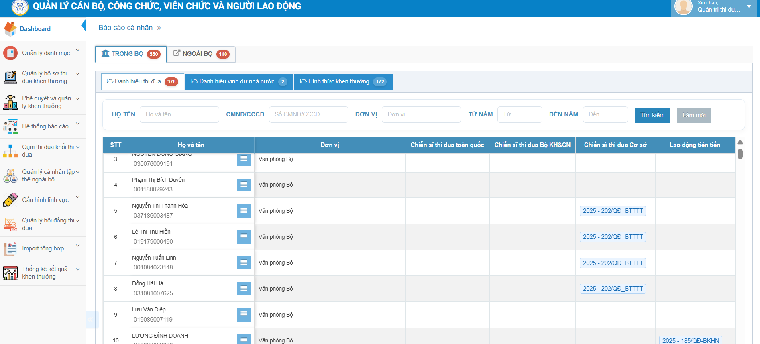

17. Một số lỗi khi nhập Quyết định
- Không nhập được Lãnh đạo Bộ
- Nếu lúc nhập Quyết định thủ công khi nhập cá nhân trong Bộ, có thể xem xét giúp em nếu bấm chọn vào đơn vị nào đó có thể hiện ra bảng để tích tên 1 lượt, bấm hoàn thành sẽ ra luôn 1 list tên cá nhân + chức vụ theo 2C chứ không phải nhập từng người được không ạ?
